John Edgar Gaitan Buitrago

Grado : C 3

Artística

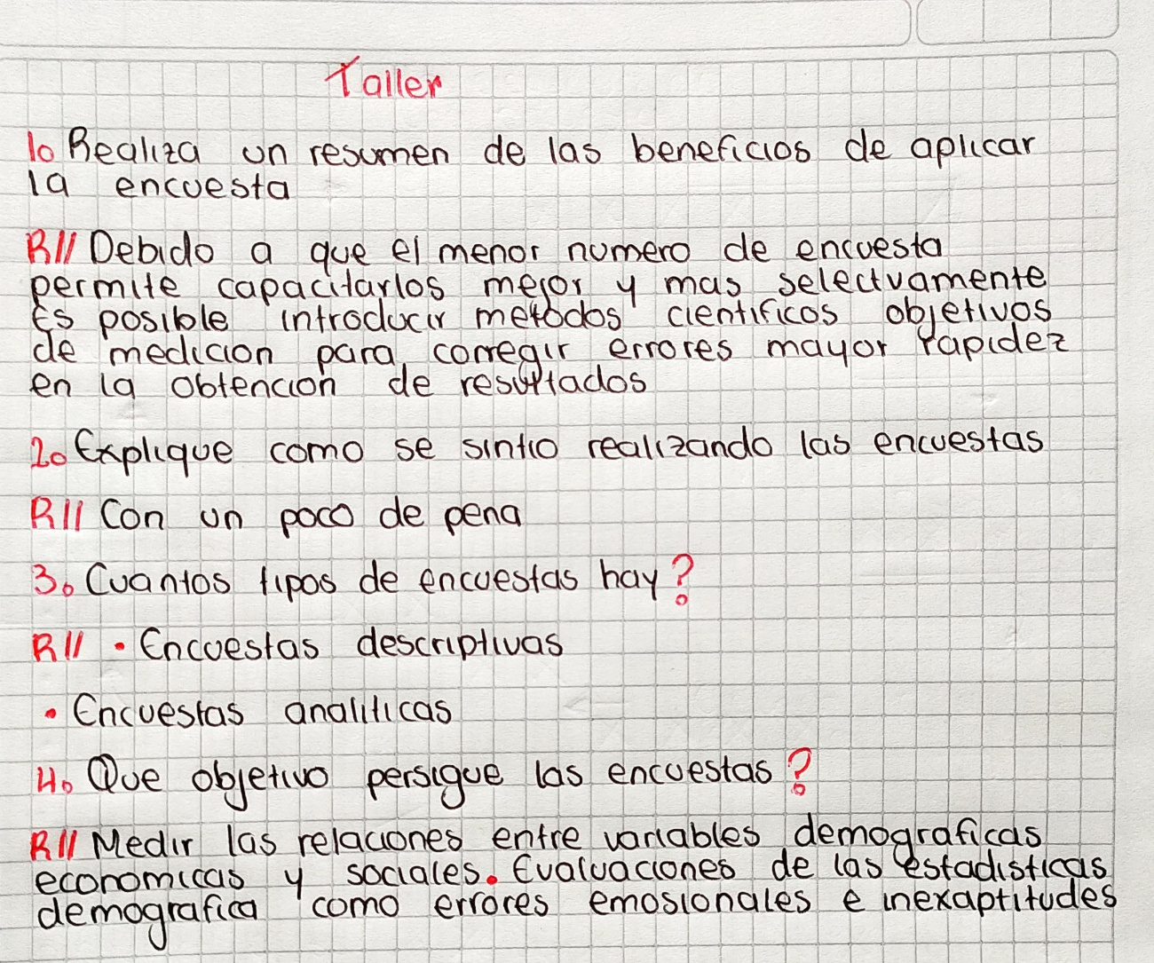Solución